ODST-GL：
OK，首先有一个好消息和一个坏消息。

好消息是兄弟们有活干了。黑星革命军-2号头目鲁德耶夫绑架了南扎戈里亚政府的高级顾问马克西姆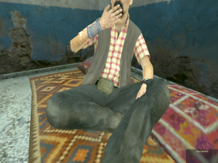。

坏消息是，这倒霉蛋还活着，而且消息称再过不到1小时他就要被俄国派来的人就地处决了。更坏的消息是，大佬们要求咱们不伤一根头发的把他安全救出来。

所以，收起你的不满吧，拿上家伙，开工了！

以下是卫星截图（谢天谢地，真才应该是TMD 好消息）
